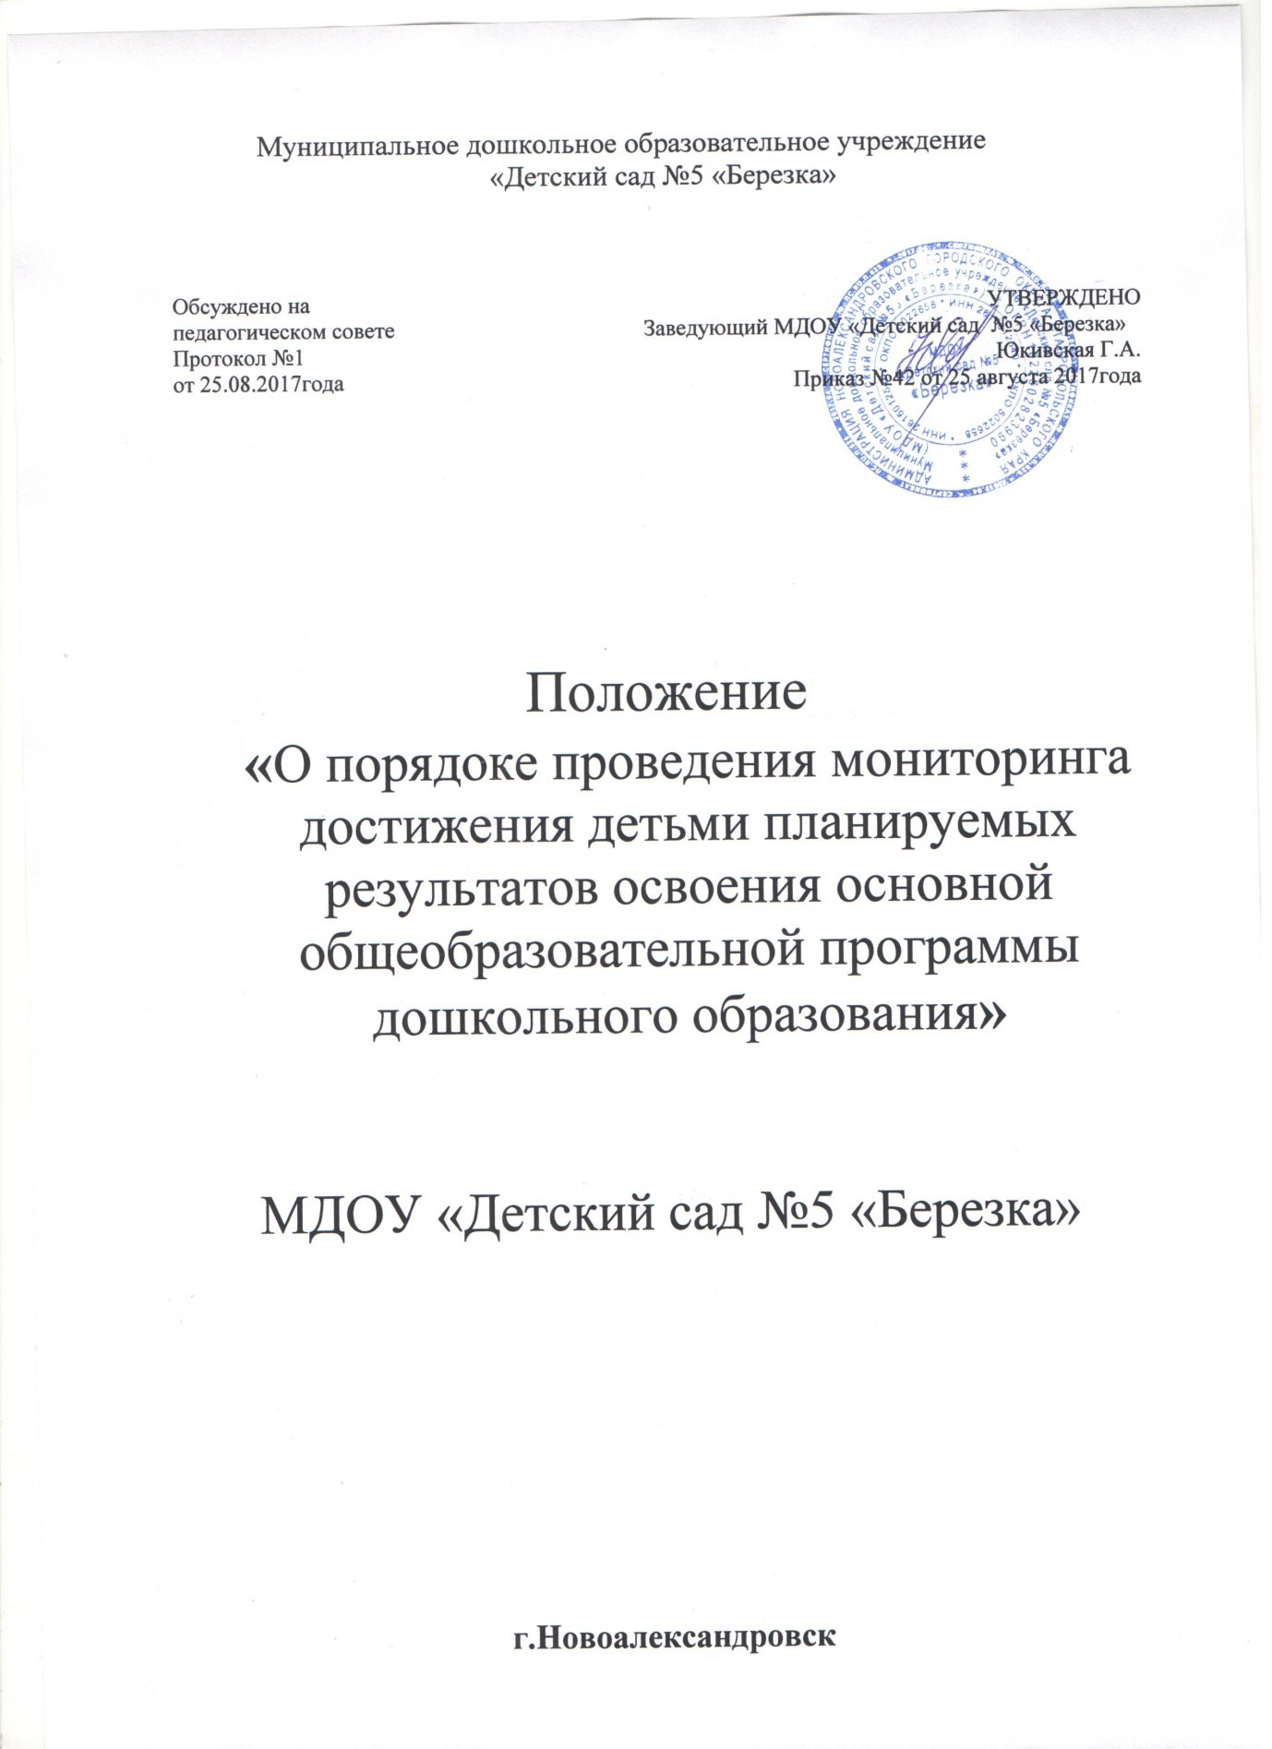

1. **Общие положения**

1.1 Настоящее положение определяет порядок проведения мониторинга достижения детьми планируемых результатов освоения основной общеобразовательной программы дошкольного образования, назначение, цели, задачи, параметры, критерии, показатели, способы мониторинга.

1.2 Мониторинг достижения детьми планируемых результатов освоения Программы представляет собой систему сбора, учета, обработки и анализа информации об организации и результатах воспитательно-образовательного процесса в ДОУ.

1.3 Мониторинг связан со всеми функциями управления, обеспечивает его эффективность, позволяет судить о состоянии объектов мониторинга в любой (контрольный) момент времени.

1.4 Мониторинг осуществляется в соответствии с действующими правовыми и нормативными документами системы образования:

Законом РФ «Об образовании в Российской Федерации», «Типовым положением о дошкольном образовательном учреждении», приказом Минобрнауки РФ от 23.11.2009г. № 655 «Об утверждении и введении в

действие федеральных государственных требований к структуре основной общеобразовательной программы дошкольного образования». Уставом МДОУ «Детский сад № 5 «Берёзка» (далее ДОУ).

1.5 В рамках мониторинга могут проводиться исследования о влиянии тех или иных факторов на качество воспитательно-образовательного процесса в ДОУ.

1.6 Система мониторинга достижения детьми планируемых результатов освоения Программы обеспечивает комплексный подход к оценке итоговых и промежуточных результатов освоения Программы.

1.7 Психолого-педагогическое обследование проводится с согласия родителей.

1. **Цель и задачи мониторинга**

2.1 Целью организации мониторинга является;

* выявление степени соответствия промежуточных и итоговых результатов освоения Программы федеральным государственным требованиям;

**2.2 Задачи мониторинга:**

* выявить возрастную динамику процесса формирования интегративных качеств дошкольников, обеспечиваемую образовательными условиями ДОУ;
* определить типичные недостатки в овладении деятельностью, позволяющие корректировать используемые методики дошкольного образования
* определить дальнейшую индивидуальную траекторию развития детей в условиях ДОУ .

**3. Объект мониторинга**

3.1.Объектом мониторинга являются:

* физические качества детей - качества, характеризующие физическое

развитие детей (сила, выносливость, ловкость и др.), а также антропометрические и физиометрические показатели;

* личностные качества - качества, характеризующие развитие личностной сферы ребенка (мотивации, произвольности, воли, эмоций, самосознания), в том числе его морально-нравственное развитие;
* интеллектуальные качества - качества, характеризующие развитие интеллектуальной сферы ребенка (формирование высших психических функций, накопление знаний и социального опыта); -Знания умения, навыки - средства, способствующие развитию ребенка.

3.2 Формирующиеся интегративные качества как совокупность признаков и свойств на протяжении всего периода освоения программы оцениваются как промежуточные результаты.

**4. Параметры, критерии и показатели мониторинга**

4. 1.Параметры (направления) оценки планируемых результатов освоения Программы: физическое, познавательно-речевое, социально - личностное, художественно- эстетическое развитие детей в процессе освоения

образовательных областей: «Физическая культура», «Здоровье», «Безопасность», «Социализация», «Труд», «Познание», «Коммуникация», «Чтение художественной литературы», «Художественное творчество», «Музыка».

4.2. Критериями оценки достижения детьми планируемых результатов освоения основной общеобразовательной программы дошкольного образования являются итоговые планируемые результаты - интегративные качества ребенка-дошкольника: - физически развитый, овладевший основными культурно-гигиеническими навыками;

* любознательный, активный;
* эмоционально отзывчивый;
* овладевший средствами общения и способами взаимодействия со взрослыми и сверстниками;
* способный управлять своим поведением и планировать свои действия на основе первичных ценностных представлений; - способный решать интеллектуальные и личностные задачи (проблемы), адекватные возрасту;
* имеющий первичные представления о себе, семье, обществе, государстве, мире и природе;
* овладевший универсальными предпосылками учебной деятельности;
* овладевший необходимыми умениями и навыками.

4.3 Мониторинг промежуточных результатов освоения Программы

раскрывает

динамику формирования интегративных качеств воспитанников в каждый возрастной период освоения Программы по всем направлениям развития детей.

4.4 Показатели оценки планируемых результатов освоения Программы - это внешние проявления критериев в каждый возрастной период по каждой образовательной области.

4.4.1В образовательной области «Физическая культура»:

развитие физических качеств (скоростных, силовых, гибкости, выносливости

и

координации);

4.4.2 В образовательной области «Здоровье»:

* сохранение и укрепление физического и психического здоровья детей;
* воспитание культурно-гигиенических навыков, формирование начальных представлений о здоровом образе жизни.

4.4.3 В образовательной области «Безопасность»:

* формирование представлений об опасных для человека и окружающего мира ситуациях и способах поведения в них;
* приобщение к правилам безопасного для человека и окружающего мира поведения;
* знания о правилах безопасности дорожного движения в качестве пешехода и пассажира транспортного средства;
* формирование осторожного и осмотрительного отношения к потенциально опасным для человека и окружающего мира ситуациям.

4.4.4 В образовательной области «Социализация»:

* освоение первоначальных представлений социального характера;
* освоение элементарных общепринятых норм и правил взаимоотношений со сверстниками и взрослыми.

4.4.5 В образовательной области «Труд»:

* формирование положительного отношения к труду;
* формирование первичных представлений о труде взрослых, его роли в обществе и жизни каждого человека.

4.4.6 В образовательной области «Познание»:

* развитие познавательных интересов, интеллектуальное развитие детей; -

развитие познавательно-исследовательской и продуктивной (конструктивной) деятельности;

* формирование элементарных математических представлений;
* формирование целостной картины мира, расширение кругозора детей.

4.4.7 В образовательной области «Коммуникация»:

* + овладение конструктивными способами и средствами взаимодействия с окружающими людьми;
* овладение всеми компонентами устной речи;
* практическое овладение нормами речи.

4.4.8 В образовательной области «Чтение художественной литературы»:

* наличие интереса и потребности в чтении (восприятии) книг;
* развитие литературной речи;
* развитие художественного восприятия и вкуса.

4.4.9 В образовательной области «Художественное творчество»:

-проявление интереса к эстетической стороне окружающей действительности;

* самовыражение детей в продуктивной деятельности (рисование, лепка, аппликация, художественный труд);
* проявление творчества.

4.4.10 В образовательной области «Музыка»:

* развитие музыкальности детей;
* способность эмоционально воспринимать музыку.

4.5 Система оценки достижения детьми планируемых результатов освоения Программы отражает уровень развития сформированности показателей:

* 10-12 баллов «достаточный» - показатель сформирован;
* 7-9 баллов «уровень, близкий к достаточному» - показатель находится в стадии становления;
* 4-6 баллов «недостаточный уровень» - показатель не сформирован.

4.6 Интерпретация результатов мониторинга достижений детьми планируемых результатов освоения Программы в каждом психологическом возрасте осуществляется следующим образом:

* преобладание оценок «достаточный уровень» свидетельствует об успешном освоении детьми требований Программы;
* преобладание оценки «близкий к достаточному» свидетельствует о необходимости проведении индивидуальной работы с ребенком;
* преобладание оценки «недостаточный уровень» предполагает проведение комплексного психологического диагностического обследования и составления индивидуальных программ и рекомендаций по педагогической и психологической коррекции развития ребенка.

4.7 Преобладание оценок «близкий к достаточному», «недостаточный уровень» по любым показателям предполагает принятие управленческих решений.

4.8 При осуществлении оценки достижения детьми планируемых результатов освоения Программы используются:

* критериально-ориентированный подход - результаты сравниваются с

критериями, вкачестве которых выступают интегративные качества

дошкольника, отражающие требования социума к личности;

* нормативно-ориентированный подход - результаты развития ребенка сравниваются со среднестатистическими данными по ДОУ, району, краю.

5. Содержание, формы и методы мониторинга

5.1 Мониторинг осуществляется на основе Программы и годового плана ДОУ.

5.2 Процедура оценки достижения детьми планируемых результатов освоения Программы включает сочетание низкоформализованных и высокоформализованные методов, обеспечивающих объективность и точность получаемых данных:

5.3 Низкоформализованные методы включают:

* наблюдение;
* беседу;
* анкетирование;
* анализ продуктов деятельности;
* игровые и педагогические ситуации, проблемные ситуации;
* портфолио ребенка.

5.4 Высокоформализованные методы применяются главным образом

специалистами

и включают:

* критериально-ориентированные тесты, скрининг-тесты;
* пробы;
* социометрию;

5.5 Методической основой материалов мониторинга является:

* соответствие возрастным нормативам физического и психического развития ребенка;
* направленность на выявление наличного (актуального) уровня овладения ребенком деятельностью и зоны ближайшего развития;
* учет возрастных особенностей.

5.6. Для проведения мониторинга подбирается комплект диагностических методик, обеспечивающих:

* возможность качественной и (или) количественной оценки;
* надежность (точность) инструментария;
* инвалидность инструментария (полноту и адекватность проверочных заданий);
* достоверность результатов исследования.

5.7 Обязательным требованием к построению системы мониторинга является его экономичность, обеспечиваемая включением в диагностический комплекс только тех методов, применение которых позволяет получить необходимый объем информации и не приводит к переутомлению ребенка в холе обследования.

1. **Сроки и периодичность мониторинга**

6.1. Мониторинг достижения детьми планируемых результатов освоения Программы проводится в следующие сроки: - в начале учебного года с 14 октября;

* в конце учебного года до 15мая.

6.2 Длительность мониторинга не может превышать двух недель в отношении высокоформализованных методов.

6.3 Низкоформализованные методы могут использоваться в течение года по мере необходимости с целью фиксации динамики освоения индивидуальных траекторий развития детей.

1. **Ответственные и исполнители**

7.1. Мониторинг проводят педагоги (педагог-психолог, воспитатель и другие педагогические работники), владеющие:

* технологиями проведения диагностического обследования;
* процедурами первичной обработки и индивидуального анализа данных;
* процедурами и методиками качественной оценки данных;
* процедурами и методиками количественной оценки результатов обследования;
* процедурами и методиками выявления дезадаптационных рисков;
* методами анализа и интерпретации данных обследования;
* методами составления заключения по результатам обследования;
* методами разработки индивидуальных программ коррекции и развития ребенка, формулировки рекомендаций родителям и педагогам по развитию ребенка:

7.2.Оценку физического развития осуществляет инструктор по физической культуре; музыкального развития - музыкальный руководитель.

7.3. Состояние здоровья ребенка оценивается медицинским персоналом ДОУ.

7.4.Итоговая обработка данных мониторинга проводится психологом ДОУ.

7.5. Руководство проведением мониторинга осуществляется заместителем старшим воспитателем.

8. Отчетность

8.1. По результатам мониторинга ответственными исполнителями заполняются оценочные листы (Приложение 1) и карты развития ребенка Приложение 2).

8.2.Старший воспитатель составляет аналитическую справку по итогам мониторинга достижения детьми планируемых результатов освоения Программы, которая предоставляется руководителю ДОУ не позднее 7 дней с момента завершения мониторинга.

1. Анализ полученных результатов мониторинга

9.1 По итогам мониторинга проводятся заседания Педагогического совета, производственные совещания, административные и педагогические совещания.

9.2 По результатам мониторинга заведующий издает приказ, в котором указываются:

* результаты мониторинга;
* управленческие решения по его результатам (посещение занятий педагога с целью отслеживания эффективности применяемых методик обучения, выявления профессиональных затруднений педагога, выявления причин недостаточной сформированности интегративных качеств и т.д.)
* ответственные лица по исполнению решений;
* сроки устранения недостатков;
* сроки проведения контроля устранения недостатков.

9.3 По окончании учебного года на основании аналитических справок по итогам мониторинга определяется эффективность проведенной работы на основе сопоставления с нормативными показателями, определяются проблемы, пути их решения и приоритетные задачи ДОУ для реализации в новом учебном году.